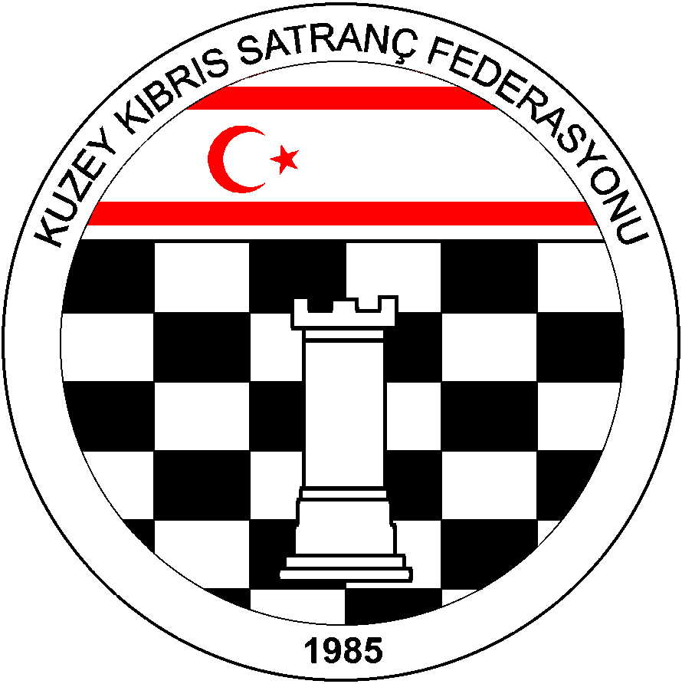

Kuzey Kıbrıs Satranç
Federasyonu

P.K. 741, Lefkoşa
K.K.T.C.

Tel.No. : (+90) 533 8803430
Fax.No.:
Chess Federation of
Northern Cyprus
PO.Box. 741 Lefkosa

MERSIN 10 – TURKEY

E-mail : bahadrvolkan@gmail.com
Web Page : www.ncchess.com

2012 KKSF KUPASI
YARIŞMA YÖNERGESİ

Turnuva Adı : 2012 KKSF Kupası
Organizasyon : KKSF

- Ana Kural : 2012 KKSF Kupasında KKSF Yarışmalar Yönetmeliği, FIDE Satranç Kuralları ve aşağıdaki özel kurallar uygulanacaktır.
2. Turnuva Sistemi : Takımsal Tek Maç Eleme Sistemi
3. Lige katılan takımlar Federasyon kupasına katılmakla yükümlüdür. Federasyon Kupasına katılmayan kulüpler 500 TL ceza öder. Bu cezayı ödemeyen kulüp birinci ligde ise bir sonraki sezon ikinci lige düşürülür. İkinci Ligde ise veya küme düşen takım ise bir sonraki sezon lige katılamazlar.
4. Takımsal Yapı :
4.1 Her takımın sporcu kadrosu 1. Devre Lig maçları için Federasyona verilen listelerden oluşmaktadır.
4.2 Takımlar karşılaşmaya 4.1’de belirtilen takım listesinden seçecekleri 6 oyuncu ile çıkarlar. İlk 4 masaya ana liste sırası bozulmadan yukarıdan aşağıya doğru herhangi dört sporcu yazılabilir, Listelere bir karşılaşma için en fazla iki yabancı oyuncu yazılabilir.

i. 5. masada bayan sporcu, 6. masada 16 yaş altı genel (bay veya bayan 1996 ve sonrası doğanlar) olmalıdır.
ii. Özellikli Kategorideki sporcular, ana sıralamadaki yerlerinde veya oynama haklarına sahip oldukları özellikli masalarda oynayabilirler
iii. Takım kaptanları, oynayacak takım listesini geçerli mazareti yoksa oyun başlama saatinden 15 dakika önce hakeme iletmekle yükümlüdür. Takım listesini zamanında vermeyen takım maça çıkamaz ve hakem tarafından hükmen mağlup ilan edilir. Maç takım listeleri Federasyonun hazırladığı özel çizelgeler olmak zorundadır.
iv. Maç başlama saatinde salonda hazır olmayan takım hakem tarafından ikaz edilmesine rağmen 15 dakika içinde salondaki yerini almazsa o maça çıkmamış sayılır ve hükmen mağlup olur.
4.3 Bir takım üç kez bir eksik oyuncu ile maça çıkabilir.Takımlar 4., 5., ve 6. masalardan herhangi bir sporcuyu boş bırakarak liste verebilir ve karşılaşmaya başlayabilir. Eksik olan oyuncu maç başladıktan sonra 15 dakika içerisinde listede ismi olması kaydı ile maça çıkabilir. Listesi tamam olan takımlardan maç başlama saatinden 15 dakika içerisinde ilk dört masadan gelemeyen oyuncu olması halinde 4. Masadan itibaren liste üst sıralara kayarak doldurulur. Takımlar, eksik çıktıkları maç başına 100 TL ceza öderler. Maça zamanında yetişemeyen oyuncu en geç maçların başlamasından 1 saat içerisinde başhakeme geldiğini isbatlarsa ceza ödemez. Cezalar en geç, eksik çıkılan maçtan bir sonraki haftasonu yapılacak olan maçlardan önce ödenmelidir .Hakemler Federasyona ödeme yaptığına dair makbuzu görmeden o maçı başlatmaz. 15 dakika geçmesine rağmen makbuz ibraz etmeyen veya Federasyon yetkilisinin yazılı onayı olmadan maça çıkamaz ve hakem tarafından mağlup ilan edilecektir.
4.4 Madde 4.2 ve 4.3’ü ihlal eden takımlar maç esnasında Başhakem tarafından, maç tamamlanmışsa Federasyon tarafından hükmen yenik sayılır . İkinci kez tekrarlanması halinde turnuvadan çıkarılır. Karşılaşmaya çıkmayan takım elenir. Takımların karşılaşmaya 4.1’de bahsedilen takım listesindekinden farklı bir sıra ile çıkmaları halinde, yanlış oturan oyuncular 0 (sıfır) puan alır. Oynanan maçlar UKD’e dahil edilir.
5. Hakemler: Karşılaşmalarda görev alacak hakemler Federasyon tarafından atanır.
Yer:

6. Sıralama: Takımların Turnuvadaki sıra numaraları 1. Devre Lig maçları için Federasyona verilen listelerden Takım UKD Ortalamaları hesaplanarak belirlenmiştir.
7. Düşünme Süresi : 90 dk + 30 sn/hamle
8. Başarı: Kazanan takım turnuvada kalır, kaybeden takım elenir. Sadece Yarı Finalde kaybeden 2 takım 3.lük ve 4.lük için Final Turunda bir kez daha karşı karşıya gelirler. Eşitlik halinde bunlarda Playoff maçı yaparlar.
9. Değerlendirme :
Yarışma verileri UKD hesaplarında kullanılacaktır.
10. Eşitlik Bozma: Puan eşitliği durumunda takımlardan birisinin elenebilmesi için aşağıda açıklandığı şekilde Eşitlik Bozma ( playoff) maçları sırayla yapılacaktır. Bu maçlar, playoff ta oynayacak son oyuncunun esas oyununun bitiminden 30 dakika sonra başlayacaktır. Playoff maçları arasındada en az 10 dakika ara verilecektir.
Başhakem playoff maçlarının uzaması durumunda bir sonraki turun başlama saatini değiştirmeye yetkilidir.
Playoff maçları ;
i. Yarım saatlik Hızlı Satranç maçı yapılacaktır.( renkler kura ile belirlenecek), eşitlik bozulmaz ise renkler değişerek,
ii. 10 dakikalık Yıldırım oynanacak, Eşitliğin sürmesi halinde yine renkler değişerek,
iii. 5 dakikalık yıldırım oynanacak ve eşitlik bozulana kadar devam edecektir.

11. Ödüller: İlk üç dereceye giren takımlara kupa verilecektir.
12. İtiraz :
İtiraz kurulu kurulmayacak olup, Yukarıdaki kurallar dışında oluşabilecek herhangi bir anlaşmazlıkta başhakemin kararı kesindir.

Program :
 | AÇIKLAMA | TARİH | SAAT | YER
 | Ön Eleme | 19 Şubat 2012
 | 1. Tur | 25 Şubat 2012
 | 2. Tur - Çeyrek Final | 26 Şubat 2012
 | 3. Tur - Yarı Final | 31 Mart 2012
 | 4. Tur - Final ve 3.lük Maçları | 1 Nisan 2012

Federasyon Yönetim Kurulu

